Prénom et Nom : ___________________________
Classe : EB1
-Objectifs : -Reconnaître les jours de la semaine.
1-Connais-tu les jours de la semaine?
Complète la série en ajoutant les jours manquants :

Lundi - ____________ - mercredi - ____________ - vendredi –

 ____________ - dimanche.

2-Colorie les jours d’école en bleu, et les jours où tu es à la maison en vert.
Lundi

Mardi

Mercredi

Jeudi

Vendredi

Dimanche

Samedi

3-Remets les syllabes dans l’ordre pour retrouver un jour de la semaine.
-me – di – sa →____________
-di – mar →____________
-je – u – di →____________
-man – di – che →____________
-mer – cre – di →____________

-dre – ven – di →____________
-l – di – un →____________

4-Complète le paragraphe avec les mots qui manquent.
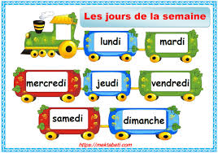
Dans une semaine, il y a __________ jours qui se suivent.
Le premier jour de la semaine est le __________ et le dernier est le __________.

